

SPRAWOZDANIE NR 2

Wybrane zagadnienia sztucznej inteligencji

Simulated Annealing

Radosław Kołpacki

19.05 2023

- Opis teoretyczny metody

Metoda Simulated Annealing (SA) jest heurystycznym algorytmem optymalizacji, który znajduje zastosowanie w rozwiązywaniu problemów optymalizacyjnych poprzez przeszukiwanie przestrzeni rozwiązań w celu znalezienia najlepszego rozwiązania.
SA korzysta z analogii do procesu wyżarzania metalu, gdzie stopniowo obniża się temperaturę w celu osiągnięcia bardziej stabilnej struktury. Podobnie w SA, na początku losowo wybierane jest rozwiązanie, a następnie stopniowo wprowadza się zmiany i ocenia jakość rozwiązań.
Algorytm SA ma zdolność do unikania pułapek lokalnych optymalizacji poprzez akceptację gorszych rozwiązań w początkowej fazie przeszukiwania, a następnie stopniowe zmniejszanie prawdopodobieństwa akceptacji gorszych rozwiązań wraz ze spadkiem temperatury.
Temperatura w SA jest kontrolowana przez funkcję chłodzenia, która stopniowo zmniejsza temperaturę w kolejnych iteracjach. W początkowych etapach istnieje większe prawdopodobieństwo akceptacji gorszych rozwiązań, podczas gdy w późniejszych etapach preferowane są jedynie lepsze rozwiązania.
SA posiada mechanizm akceptacji gorszych rozwiązań od obecnego rozwiązania, co pozwala uniknąć utknięcia w lokalnych optimum. Prawdopodobieństwo akceptacji gorszego rozwiązania jest kontrolowane przez różnicę w funkcjach oceny i aktualną temperaturę.
Algorytm SA kontynuuje iteracyjne przeszukiwanie, wprowadzając zmiany w obecnym rozwiązaniu za pomocą operacji takich jak przemieszczenia, zamiany czy modyfikacje. W każdej iteracji porównuje się oceny obecnego rozwiązania i nowych sąsiadów, a lepsze rozwiązania są akceptowane.
Proces przeszukiwania kończy się, gdy temperatura osiągnie minimalną wartość lub zostanie spełniony inny warunek zakończenia. Najlepsze rozwiązanie znalezione w trakcie iteracji jest zwracane jako wynik algorytmu.
Metoda Simulated Annealing znajduje zastosowanie w wielu dziedzinach, takich jak optymalizacja kombinatoryczna, planowanie tras, projektowanie układów czy problematyka przewidywania i uczenia maszynowego.

- Kod z książki

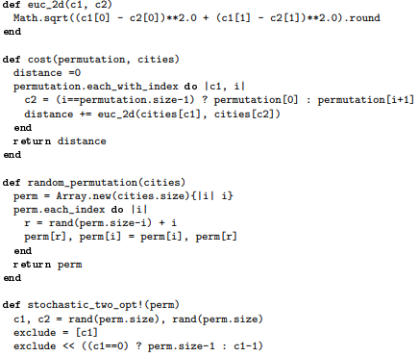
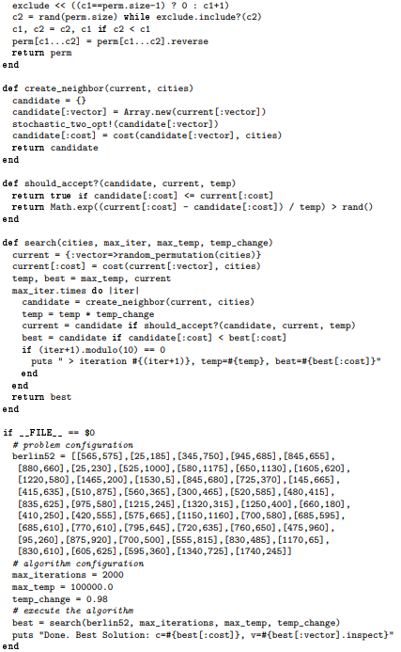
Rys. 1. Kod Simulated Annealing z książki

Ten kod implementuje algorytm Symulowanego Wyżarzania do rozwiązania problemu komiwojażera dla danego zestawu miast. Algorytm polega na szukaniu najlepszej trasy, która odwiedza każde miasto dokładnie raz i wraca do miasta początkowego.

W algorytmie używamy funkcji euc_2d do obliczenia odległości między dwoma punktami na podstawie ich współrzędnych. Funkcja cost oblicza koszt (długość trasy) dla danej permutacji miast, sumując odległości między kolejnymi miastami.

Aby rozpocząć algorytm, generujemy losową permutację miast za pomocą funkcji random_permutation. Następnie wykonujemy główną pętlę algorytmu, która składa się z pewnej liczby iteracji. W każdej iteracji generujemy nowego sąsiada na podstawie aktualnej permutacji miast. Sąsiad ten jest tworzony poprzez wykonanie operacji zamiany dwóch losowych miast w permutacji (stochastic_two_opt). Obliczamy koszt dla nowego sąsiada i decydujemy, czy go zaakceptować na podstawie różnicy kosztów między aktualnym rozwiązaniem a kandydatem oraz temperatury symulowanego wyżarzania.

Temperatura jest stopniowo obniżana w każdej iteracji, co sprawia, że algorytm ma większą szansę na uniknięcie minimum lokalnego i eksplorację innych obszarów przestrzeni rozwiązań. W miarę postępu algorytmu, aktualizujemy bieżące rozwiązanie i najlepsze znalezione rozwiązanie.

Podczas działania algorytmu, co 10 iteracji wypisujemy informacje o bieżącym stanie algorytmu, takie jak numer iteracji, temperatura i wartość najlepszego rozwiązania.

Po zakończeniu algorytmu, wypisujemy najlepsze znalezione rozwiązanie, czyli trasę komiwojażera o najmniejszym koszcie.

- Funkcje Benchmark
- Ackley Function

Metoda Ackleya odnosi się do funkcji Ackleya, która jest popularnym testowym problemem optymalizacyjnym w dziedzinie algorytmów metaheurystycznych. Funkcja Ackleya jest nieliniową funkcją optymalizacyjną o wielu minimach i charakteryzuje się trudnym krajobrazem, zawierającym wiele lokalnych minimów.

Matematycznie funkcję Ackleya można zdefiniować jako:

f(x) = -a * exp(-b * sqrt((1/n) * sum(x_i^2))) - exp((1/n) * sum(cos(c * x_i))) + a + exp(1)

gdzie:

x = (x1, x2, ..., xn) jest wektorem wartości, który jest argumentem funkcji,
n oznacza wymiarowość wektora x,
sum(x_i^2) oznacza sumę kwadratów wartości wektora x,
sum(cos(c * x_i)) oznacza sumę cosinusa iloczynu wartości x_i przez pewną stałą c,
a i b są parametrami funkcji, zazwyczaj ustawianymi na wartości a = 20 i b = 0.2 lub innymi wartościami,
exp(x) oznacza funkcję wykładniczą e^x.

Celem metody Ackleya jest znalezienie minimum globalnego tej funkcji, co jest trudne ze względu na wiele lokalnych minimów. Funkcja Ackleya jest często stosowana do oceny wydajności algorytmów optymalizacyjnych i porównywania ich zdolności do odnajdywania optymalnych rozwiązań w trudnym krajobrazie.

Optymalizacja funkcji Ackleya polega na znalezieniu takiego wektora wartości x, który minimalizuje wartość funkcji f(x). Algorytmy optymalizacyjne, takie jak algorytmy ewolucyjne, rojowe lub metaheurystyki, są wykorzystywane do eksploracji i eksploatacji przestrzeni poszukiwań w celu znalezienia globalnego minimum funkcji Ackleya.
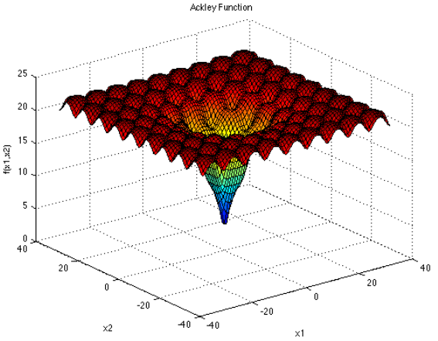
Rys. 2. Wykres Ackley Function
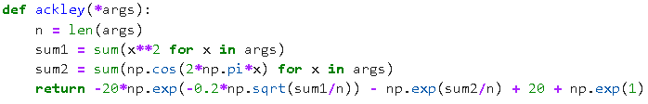
Rys. 3. Kod Python opisujący Ackley Function

- Langermann Function

Metoda funkcji Langermanna odnosi się do problemu optymalizacyjnego związanego z funkcją Langermanna, która jest popularnym testowym problemem w dziedzinie optymalizacji i optymalizacji globalnej. Funkcja Langermanna jest nieliniową funkcją celu, która ma za zadanie znalezienie globalnego minimum w skomplikowanym krajobrazie optymalizacyjnym.

Matematycznie, funkcję Langermanna można zdefiniować jako:

f(x) = sum(c_i * exp(-(1/pi) * sum((x_j - A_ij)^2)) * cos(pi * sum((x_j - A_ij)^2)))

gdzie:

x = (x1, x2, ..., xn) jest wektorem wartości, który jest argumentem funkcji,
n oznacza wymiarowość wektora x,
c_i są stałymi współczynnikami,
A_ij są stałymi współczynnikami,
sum(x_j - A_ij)^2 oznacza sumę kwadratów różnic między wartościami wektora x_j i A_ij,
exp(x) oznacza funkcję wykładniczą e^x,
cos(x) oznacza funkcję cosinus.
Celem metody Langermanna jest znalezienie takiego wektora wartości x, który minimalizuje funkcję f(x) i znajduje globalne minimum. Funkcja Langermanna jest trudna do zoptymalizowania ze względu na swój skomplikowany kształt i wiele lokalnych minimów. Z tego powodu, algorytmy optymalizacyjne, takie jak algorytmy ewolucyjne, rojowe, gradientowe lub metaheurystyki, są wykorzystywane do rozwiązywania tego problemu.
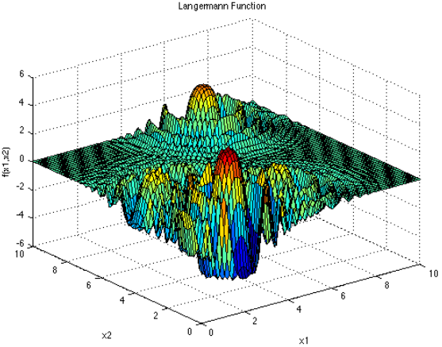
Rys. 4. Wykres Langermann Function

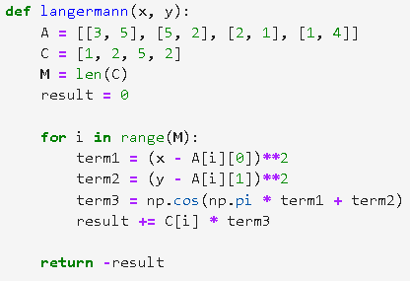
Rys. 5. Kod Python opisujący Langermann Function

- Levy Function

Metoda funkcji Levy to technika optymalizacji stosowana do rozwiązania problemów optymalizacyjnych za pomocą funkcji Levy'ego jako funkcji celu. Funkcja Levy'ego jest jedną z popularnych funkcji testowych używanych w dziedzinie optymalizacji do oceny wydajności i porównywania algorytmów optymalizacyjnych.

Funkcję Levy'ego można zdefiniować matematycznie jako:

f(x) = sin^2(pi * w_1) + sum((w_i - 1)^2 * (1 + 10 * sin^2(pi * w_i+1))) + (w_n - 1)^2 * (1 + sin^2(2 * pi * w_n))

gdzie:

x = (w_1, w_2, ..., w_n) jest wektorem wartości, który jest argumentem funkcji,
n oznacza wymiarowość wektora x,
sum oznacza sumowanie po wszystkich indeksach i od 1 do n-1,
pi oznacza liczba Pi (około 3.14159),
sin(x) oznacza funkcję sinus.
Celem metody funkcji Levy jest znalezienie takiego wektora wartości x, który minimalizuje funkcję f(x) i znajduje globalne minimum. Funkcja Levy'ego jest wyzwaniem dla algorytmów optymalizacyjnych ze względu na swoje skomplikowane kształty, liczne ekstremalne wartości i nieciągłości.
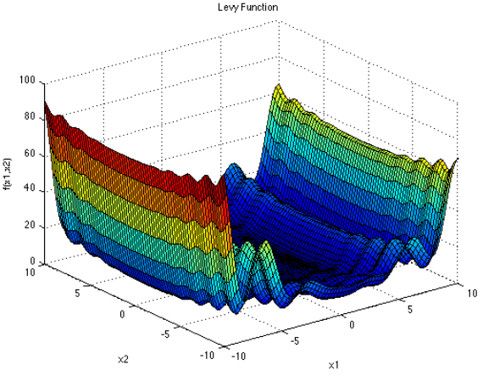
Rys. 6. Wykres Levy Function

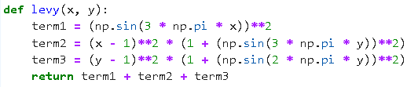
Rys. 7. Kod Python opisujący Levy Function

- Wyniki

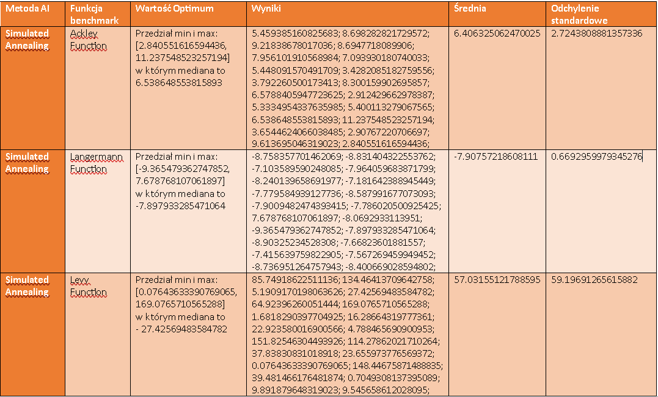

Na podstawie przeprowadzonego badania z użyciem metody Simulated Annealing oraz trzech różnych benchmarków (Ackley, Langermann i Levy), możemy wyciągnąć kilka wniosków.

Dla funkcji Ackley, oczekiwana wartość optymalna mieści się w przedziale [2.840551616594436, 11.237548523257194]. Wyniki optymalizacji różnią się i oscylują wokół średniej wartości 6.406325062470025, z odchyleniem standardowym wynoszącym 2.7243808881357336. Jest widoczna pewna zmienność wyników, co może wynikać z trudności w optymalizacji tej funkcji.

Dla funkcji Langermann, oczekiwana wartość optymalna mieści się w przedziale [-9.365479362747852, 7.678768107061897]. Średnia wartość wynosi -7.90757218608111, a odchylenie standardowe wynosi 0.6692959979345276. Wyniki optymalizacji są relatywnie zbliżone do oczekiwanej wartości optymalnej, jednak wciąż występuje pewna zmienność.

Dla funkcji Levy, oczekiwana wartość optymalna mieści się w przedziale [0.07643633390769065, 169.0765710565288]. Mediana wynosi -27.42569483584782, a średnia wartość wynosi 57.03155121788595, z wysokim odchyleniem standardowym wynoszącym 59.19691265615882. Widoczna jest duża zmienność wyników, co sugeruje, że optymalizacja tej funkcji jest trudniejsza przy użyciu metody Simulated Annealing.

